附件1
开局“十三五”——高校后勤改革发展推进工作研讨会
参会回执

姓 名 | 性别 | 民族 | 工作单位 | 部门及职务 | 电话 | 传真
地址 |  |  |  |  | 邮编

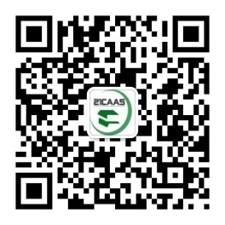
请扫描左侧微信二维码并添加关注，完成信息注册并在线填写报名信息，
即可完成报名。

